ベストショット
見せてください

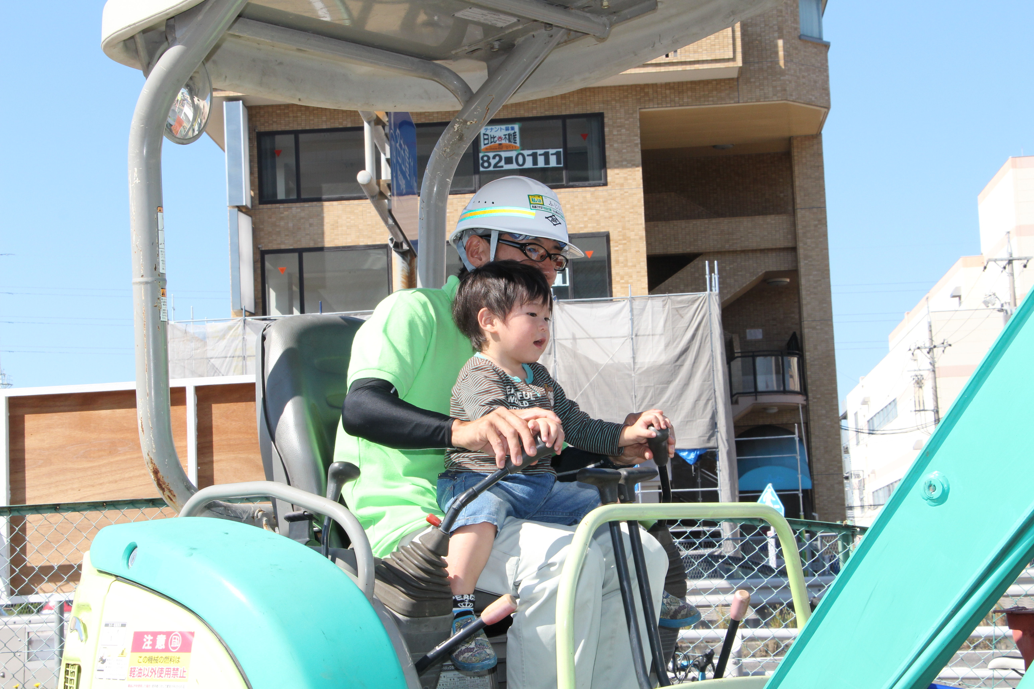


春日井まつり撮影大会



●日 時 令和６年10月19日（土）・20日（日）
●場 所 春日井まつり会場（春日井市役所庁舎及び周辺）
●主 催 春日井まつり実行委員会・春日井市
●共 催 中部写真協会春日井支部・一般社団法人春日井市観光コンベンション協会
●後 援 中日新聞社

【応募規定】
■課 題 春日井まつりに関するものであれば自由
※まつり参加者の表情や各イベントの様子が伝わるもの
■参加資格 どなたでも参加できます。（市外の方も可）
■サイズ ６ＰＷ（203×305）、Ａ４（210×297）から四つ切り
※カラー、モノクロは問いません。
※台紙付き、日付入り、合成加工は不可
■送り先 春日井まつり実行委員会事務局（春日井市市民生活部市民生活課内）
〒486-8686 春日井市鳥居松町５-44
■締切 令和６年10月31日（木）＜必着＞
■審 査 春日井まつり実行委員会
■発 表 入選者には直接お知らせします。
【応募票は裏面へ】
■その他 ※ 応募は一人５点までとします。
※ 応募作品の裏面には、必ず応募票を貼ってください。
※ 入賞・入選作品の使用権は主催者に帰属します。
※ 応募作品は返却いたしません。（返却を希望の場合は、11月29日（金）までに事務局へ申し出てください。）
※ デジタルカメラでの応募も可ですが、合成加工等画像に特別な加工
を行わないでください。
※ 入賞・入選作品については、春日井まつりの啓発（印刷物やホーム
ページ等）に使用していきます。
※ 被写体（人や建物、著作物など）の肖像権侵害等の責任は負いかねます。被写体となる第三者とのトラブルが発生した場合は、応募者と被写体及びその関係者の間で解決するものとします。応募いただいた作品で、まつりの観覧者や入場者の顔が判別できる場合には、承諾を得ているか事務局より確認させていただく場合があります。なお、承諾が取れていない場合は、選考から除外します。
【 賞 】
◇推 薦 １名 春日井市長賞（賞金２万円）、中日賞
◇特 選 １名 春日井市議会議長賞（賞金１万円）、中部写真協会賞
◇準特選 １名 一般社団法人春日井市観光コンベンション協会長賞（賞金５千円）
◇入 選 ２０名程度 春日井まつり実行委員会賞
きりとりせん
第48回春日井まつり撮影大会 応募票 |  |  | 第48回春日井まつり撮影大会 応募票
画 題 |  |  | 画 題
住 所 | 〒 |  | 住 所 | 〒
電話 |  |  | 電話
携帯 |  |  | 携帯
ふりがな |  |  | ふりがな
氏 名 | （ 歳） |  | 氏 名 | （ 歳）
その他 | 記入は楷書でお願いします。 |  | その他 | 記入は楷書でお願いします。

